SÉANCE 1 : Renforcement Musculaire
Sécurité : dégager un espace pour faire la séance. Matériels : 2 bouteilles pleines et un tapis si vous en avez un à disposition, un chronomètre.
Réaliser entre 3 et 5 fois cet enchainement d’exercice.

RÉPÉTITION | RÉCUPÉRATION
Niveau 1 : 30 sec par exercice  Niveau 2 : 45 sec par exercice  Niveau 3 : 1 min par exercice | Entre chaque atelier :  - temps de pratique.  - 30 secondes.  - Dès que je me sens prêt. | À la fin d’un tour de circuit  - Temps de pratique.  - 30 sec  - Dès que je me sens prêt.

Sécurité :
Dos droit, corps gainé.
Sécurité :
Ne pas tirer sur la nuque.
Sécurité :
Ne pas trop relever.
Regard au sol.
Sécurité :
Dos droit, corps gainé, ne pas creuser !!
3 – Pompes ou pompes à genoux

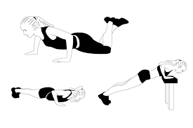

https://www.youtube.com/watch?v=TYmwegjwX8U
2 – Squat sumo

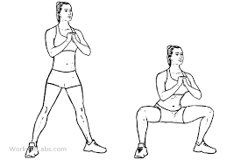

https://www.youtube.com/watch?v=sqDGkIBYPAk
4 – Superman

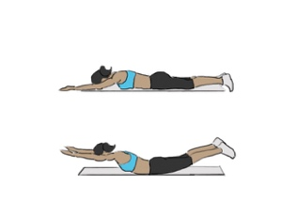

https://www.youtube.com/watch?v=3wbBWYfI-Ic
5 – Coude vers genoux opposé

https://www.youtube.com/watch?v=69C3-FH4ixo
Sécurité :
Pas d’hyper extension dans les coudes.
1 – Élévation latérale
avec bouteilles d’eau

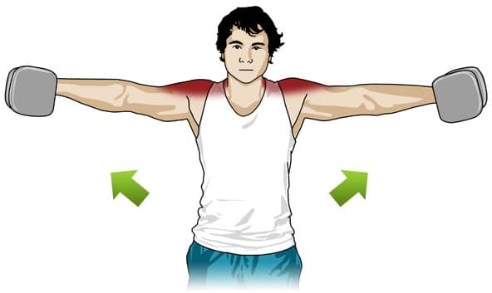

https://www.youtube.com/watch?v=wnxzO_G_On0
Coraline Fontaine, Enseignante d’EPS au Lycée Maurice Genevoix - Ingré
Nom – prénom : CARNET DE SUIVI CLASSE :

Répondre honnêtement à ce tableau : Quand avez-vous fait du sport ou eu l’impression d’en faire ? Il faut noter : l’activité, la durée et toute autre information que vous suggérez importante. Vous pouvez détailler vos séances pour une plus grande compréhension.
Exemples d’activités : course, renforcement musculaire (abdominaux, cardio, etc), danse, jeu de raquette, jonglage, frisbee, pétanque, etc.

 | LUNDI 23 | MARDI 24 | MERCREDI 25 | JEUDI 26 | VENDREDI 27 | SAMEDI 28
MATIN
APRES-MIDI

BILAN SEMAINE :
GRILLE DE RESSENTIS : (à titre indicatif)

CONSEIL :

L’idéal serait d’avoir 30 minutes d’activités physique dans une journée.

Être toujours muni d’une bouteille d’eau.

Respecter les règles de sécurité et de posture, si besoin demander à votre entourage de vérifier si les mouvements sont correctement réalisés.

Coraline Fontaine, Enseignante d’EPS au Lycée Maurice Genevoix - Ingré

